Tu Aventura empieza en Los Angeles

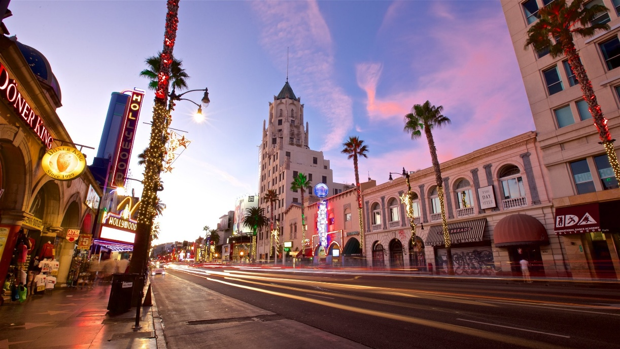

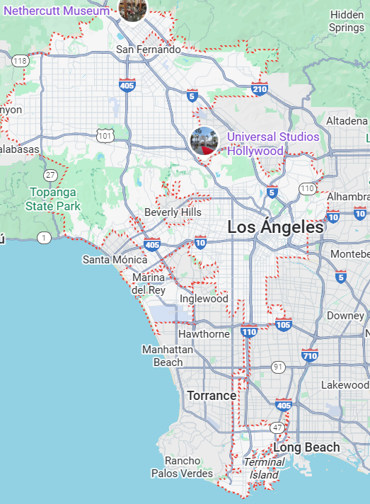
Vigencia:
1 Mayo – 15 Diciembre 2026

Sitios a visitar
- Los Angeles

Día 1: MÉXICO – LOS ANGELES
Llegada al Aeropuerto Internacional de Los Angeles y recibimiento. Traslado del Aeropuerto al hotel seleccionado.
Día 2: LOS ANGES CITY TOUR
Los recogeremos en vuestro hotel de Los Ángeles a la hora indicada y comenzaremos el tour dirigiéndonos hasta el famoso y recién recuperado Downtown, el centro de la ciudad.
Una vez en el Downtown, cobijados por infinidad de rascacielos, descubriremos lugares como la histórica Plaza Olvera, centro de la herencia hispana, la Sala de Conciertos Walt Disney, la Catedral de Nuestra Señora de Los Ángeles, el Auditorio Dorothy Chandler Pavillion o el Staples Center. ¿Sabíais que este último es el estadio de Los Angeles Lakers?
El tour continúa pasando por delante de las Casas Victorianas de Angeleno Heights. La siguiente parada será Hollywood, la meca del cine, donde paseando por la Avenida de las Estrellas degustaréis el glamour de la alfombra roja. Aquí se encuentran el Teatro Dolby, donde se entregan los Premios Óscar, y el Teatro Chino.
Dejando atrás Hollywood atravesaremos Sunset Boulevard, centro de la vida nocturna gracias a sus famosos clubs, restaurantes y hoteles, para dirigirnos a Beverly Hills y Rodeo Drive, los dos barrios más exclusivos de Los Ángeles y donde se encuentran las zonas residenciales y comerciales preferidas por los famosos.
Finalizado el tour con guía en español, os llevaremos de regreso al hotel, donde nos despediremos tras un total de cuatro horas.
Día 3: WARNER BROTHERS STUDIO TOUR
Warner Brothers Studio Tour: WB Studio Tour te acerca al entretenimiento que amas. Nunca volverás a ver Hollywood de la misma manera a medida que exploras los escenarios de trabajo y las etapas de sonido reales donde los nombres más importantes del entretenimiento hicieron historia. Desde The Big Bang Theory hasta Batman y más allá, el Warner Bros. Studio Tour Hollywood te lleva detrás de la cámara para una mirada reveladora de la magia de Hollywood. Su experto guía turístico lo llevará por calles secundarias y escenarios de sonido. También podrás ver la Etapa 48: Script to Screen, una nueva etapa de sonido interactivo en la que puedes aprender sobre el proceso de producción de una película o programa de televisión, sentarte en el sofá de Central Perk en el conjunto real de Amigos, convertirte en El tamaño de un Hobbit en nuestra tabla de efectos especiales de perspectiva forzada, se eleva sobre Hogwarts en un palo de escoba y mucho más. Asegúrate de visitar The Archive, con dos pisos de recuerdos, que incluyen disfraces y accesorios de las películas de Harry Potter, y explora el Picture Car Vault, que actualmente cuenta con todos los Batmobiles de la célebre serie de películas. El transporte a Warner Brothers Studio Tour corre por cuenta del pasajero.

Día 4: LOS ANGELES - MÉXICO
Este es el Final de su recorrido. A la hora indicada nos trasladaremos hacia el Aeropuerto Internacional de Los Angeles.

Categoría | Hotel | Ciudad
Turista | Glendale Express Hotel | Glendale

Costo desde por persona:

$845.00 USD/SGL
$575.00 USD/DBL
$485.00 USD/TPL
$305.00 USD/MNR (5-9)
$305.00 USD/JNR (10-17)

Incluye
- 4 Días de hospedaje en el hotel seleccionado
- Traslados Aeropuerto – Hotel - Aeropuerto
- Los Angeles City Tour
- Warner Brothers Studio Tour
- Asistencia de Viajero
- Mochila

No incluye
- Tickets aéreos
- Gastos personales
- Todo lo no especificado en Incluye

